Классное объединение «Непоседы» 6 «б» класс
Наш девиз: «Непоседам нет преграды!
Мы преградам только рады!»
Председатель классного объединения Бородина Юлия.
Заместитель председателя классного объединения Гурин Сергей.
Учебный сектор Мельникова Татьяна.
В объединении 15 учащихся. Классный руководитель и старший друг Новикова Галина Петровна.
Объединение живет и работает по следующим Законам:
- Учись честно говорить о своих ошибках.
- Будь объективным к себе и другим.
- Учись слушать и слышать, смотреть и видеть, понимать и делать выводы.
- Умей сопереживать.
- Проявляй терпение и терпимость.
Традиционные мероприятия: поездки в бассейн, праздник мам и бабушек, участие в акциях «Дом без одиночества», «Вахта памяти», помощь ветеранам, классные часы экологической направленности и т.д.
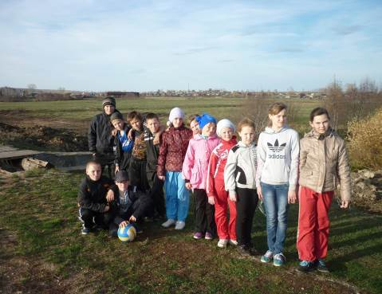

Отдых на природе
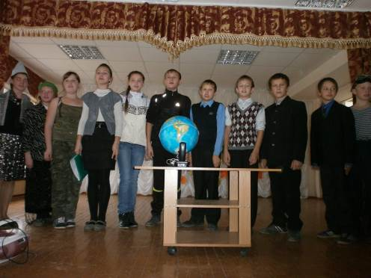
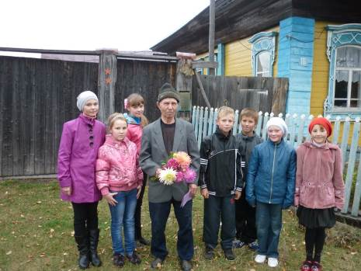 Поздравление Ветерана ВОв Новикова Ивана Степановича

Выступление на конкурсе экологических сказок

